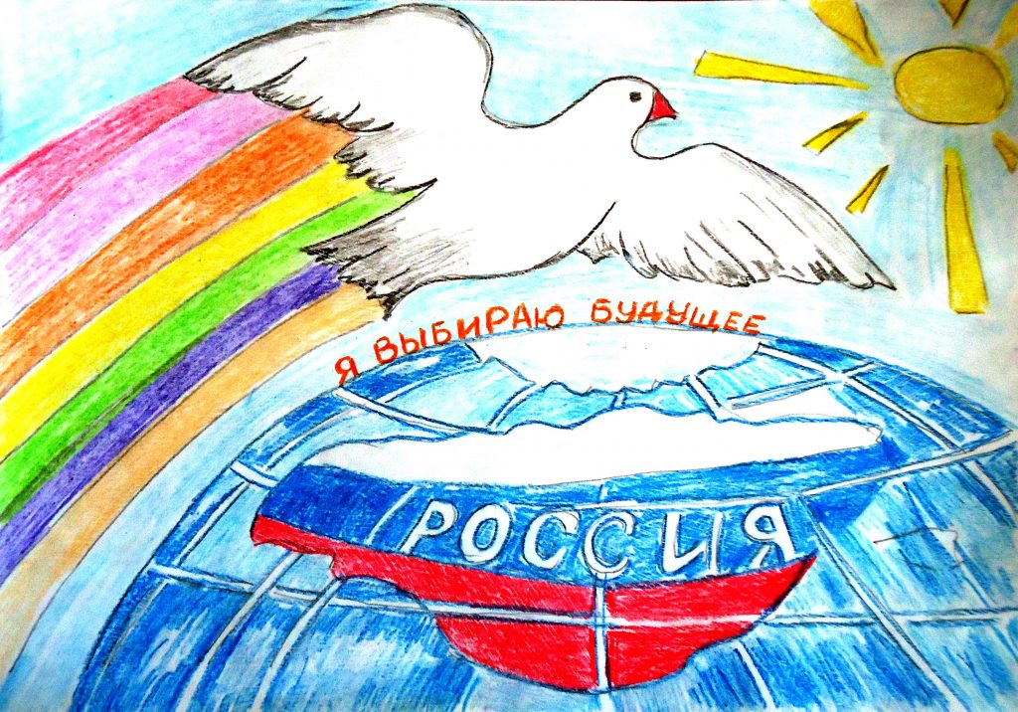

*Моя страна-это Россия. Россия- это государство в Восточной Европе .  
 Будущее моей Родины, как и все имеет две стороны медали. С одной стороны мы смотрим в светлое будущее: развитие науки и техники. С другой, видим назревающие проблемы, что мы их знаем и ищем пути их решения. На мой взгляд, обязательным условием, для решения проблем, как государства, так и родной земли, малой родины, необходимо принимать Родину такой какая она есть, быть патриотом и гордиться ею.  
 Но не надо думать о плохом, надо делать так, что - бы мы смотрели в светлое будущее. А именно надо учиться, работать, стараться .  
  Будущее России в наших руках и чем большего мы добьёмся, тем больше мы поможем своей стране.  
 В России было есть и будет много разных известных писателей, поэтов, художников, композиторов, например: Н. В. Гоголь, Л. Н. Толстой, И. А. Бунин, А. С. Пушкин. М. Ю. Лермонтов, А. А. Фет, И. И. Шишки, И. Е. Репин, И. И. Левитан, М. И. Глинка, П. И. Чайковский,*

*С. В. Рахманинов… Можно продолжать и продолжать, но мне не хватит ни времени, ни бумаги. Все эти великие люди хотели, создать для своей Родины, для нас, светлое будущее.  
 Английский писатель Джек Лондон, утверждал, что истинное значение человека жить, а не существовать. Я согласна с ним, ведь существовать, это значит бесцельно, бессмысленно проводить время, не задумываясь о будущем. Жить - значит приносить пользу, иметь цели в жизни, достигать их, заботиться о ближнем. Как говориться, где родился там и пригодился.*

*В эпиграфе говорится о любви к своей родине. Я думаю , что без любви к родине сложно сделать, что-то для неё.  
 В данный момент я ученица девятого класса. Живу в селе Гулебки. Я наслаждаюсь жизнью в кругу родных людей и мест. В будущем я хочу добиться многого для своей Родины. А для этого надо отлично учиться, быть целеустремлённым. Как говорится, где родился там и пригодился.*

*И еще хочется сказать, что стране нужны более активные политические элементы с четкой программой, представляющей мнение больших социальных групп. Вы скажете, что такие группы и программы есть. И это так! Все программы хороши. Все работают ради людей. Но что мы видим на деле. Как у Крылова в басне «Лебедь, Рак и Щука». И пока политические партии не*

*объединятся во имя будущего, так и не будет еще долго нужного толка. Да и политическая арена современной России, в общем, сформирована и не меняется уже достаточно давно,*

*хотяпрогрессирует с каждым днем, наполняясь новыми социальными структурами и проблемами. Разве их способны решать консервативно настроенные люди, ориентирующиеся на насущные вопросы прошлого общества? Сегодня мы живём в обществе, которое является демократическим. Поэтому*

*каждое политическое действие должно быть открыто, достигаться путём поиска компромисса и, в идеале удовлетворять интересы всех социальных групп, что возможно лишь при активном участии каждого гражданина в политике: вступление в партии, участие в массовых акциях и, конечно же, в выборах. Выборы в России – это тот гарантированный конституцией минимум политической деятельности, который попросту необходим каждому из нас.*

*Сегодня мы живем в непростое время, от активной гражданской позиции зависит дальнейшее развитие страны и свое собственное благополучие. Я знаком с программами некоторых политических партий, но больше всего мне близка и интересна деятельность «Единой России». Ее лидеры – лидеры страны. Мне нравится их отношение к народу, особенно к молодежи. Они понимают, что будущее страны зависит во многом от того, как формируется настроения, взгляды, интересы молодых людей, каковы их устремления и где они хотят учиться, работать. И поэтому строятся новые школы, спортивные и оздоровительные комплексы. Большое внимание уделяется качеству образования в России, созданию новых рабочих мест на предприятиях. Одним словом, президент и правительство РФ заинтересованы в счастливом будущем пока еще маленьких граждан России. Именно поэтому так важно участие каждого гражданина в выборах. Ведь отдать свой голос достойному – весьма несложная и недолгая процедура, а как значима она для будущего целой страны, для будущего самого проголосовавшего, для его родных, близких, для последующих поколений, перед которыми мы в ответе. Так давайте же заботиться о своем*

*стране, не бросать её на произвол судьбы и пользоваться правом, гарантирована*

*каждому гражданину Конституцией Российской Федерации – правом выбора.*

Ученица 10 класса Гусейнова Аминат.